关于安装和使用正版ESRI/ArcGIS10的说明

ESRI中国公司支持北京大学地理信息系统应用与开发教育，向建筑与景观设计学院赠送正版ESRI/ArcGIS10全套软件，同时共建Geodesign实验室，向全校师生免费开放。深圳研究生院计算机中心专门为ArcGIS10设置的软件安装服务器已经配置完成，欢迎全校师生使用。
特别感谢ESRI中国公司的大力支持。
建筑与景观设计学院
城市规划与设计学院
2012年9月6日

附 软件下载安装攻略
1．准备工作。将之前本机上安装的gis9，license等过去版本软件全卸载。
2．下载软件：访问（http）ftp://219.223.222.216下载安装软件，在本地解压缩后先阅读安装指南文件。
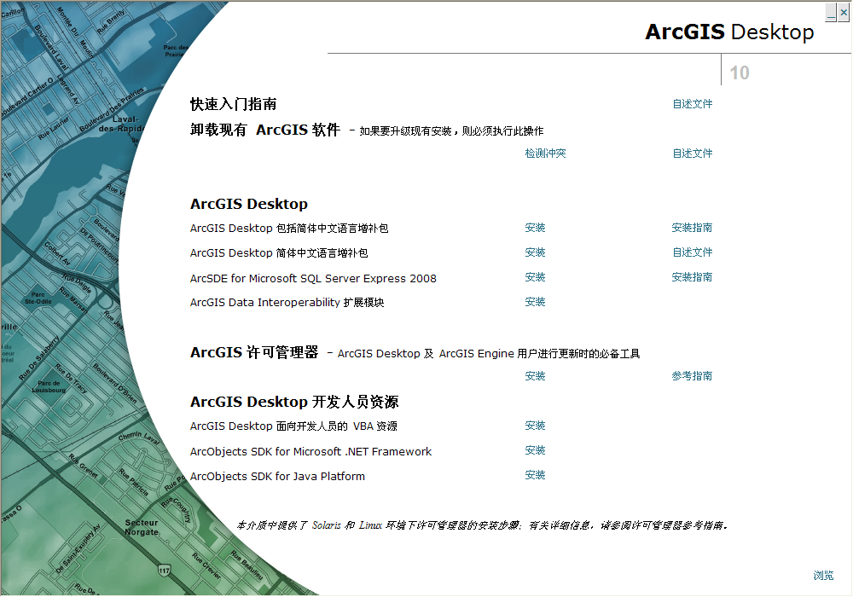
3．检测冲突。若无冲突，继续下一步。
4．安装desktop 就这个：
【当出现说要装个dot35啥啥的，安装gis10（补丁）文件夹下的DotNet35文件夹下dotnetfx35sp1。这个大致要求联网，15-40分钟，时间取决于本人计算机和网络质量】
【当出现说需要support或要装个sp3的，安装gis10（补丁）文件夹下的windowsxp-sp3，30分钟，时间取决于计算机和网络质量】
5．授权 要求在中心，连接有线网。打开 arcgis administrator，完成授权。
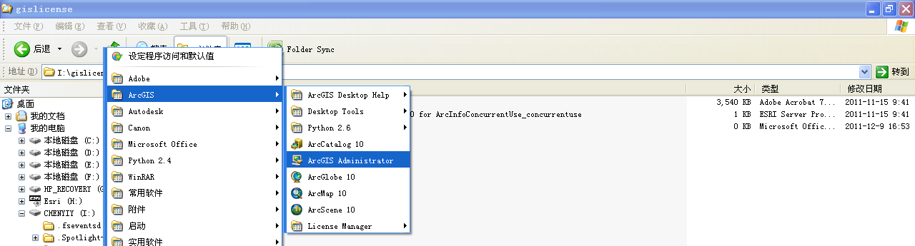
选择浮动使用，更改一项，用219.223.222.216替代下图中Cala。
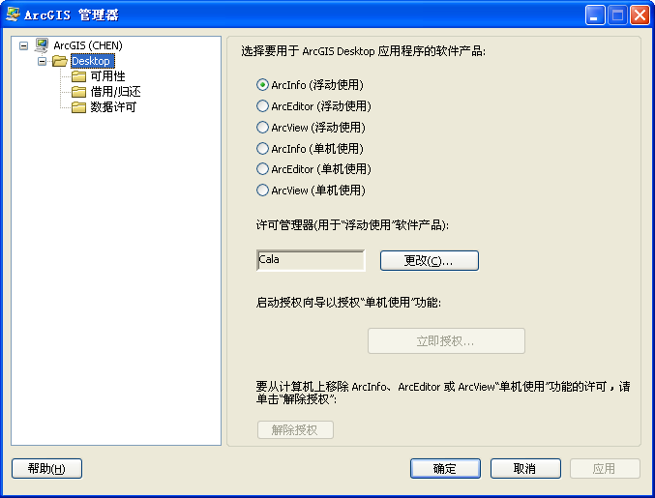
然后选择借用/归还选项，全部选中，选择应用。
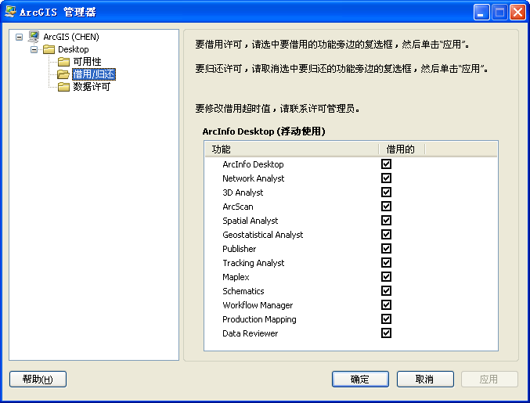
任何具体安装问题，请随时联系陈义勇（chenyiypku@gmail.com，01062751181）。

